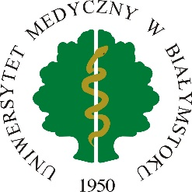
Karta obiegowa Studenta Przyjeżdżającego
w ramach Programu Erasmus+
Clearance card of Erasmus+ Incoming Student

Imię i nazwisko studenta
Student’s name
Numer indeksu UMB studenta
MUB student ID number
Instytucja wysyłająca
Sending Institution
Instytucja przyjmująca  Receiving Institution | Medical University of Bialystok  ul. Jana Kilińskiego 1, 15-089 Białystok, Poland  phone no. +48 85 748 54 15  e-mail: international@umb.edu.pl

Proszę zebrać podpisy i pieczęcie w następujących jednostkach Uczelni:
Please obtain the signatures and stamps in following departments of the University:

Jednostka  Department | Data  Date | Podpis i pieczątka  Signature and stamp
Dziekanat
Dean’s Office
Biblioteka UMB
MUB’s Library
Dom Studenta
Student Dormitory
Dział Finansowo-Księgowy
Financial Department
Dział Współpracy Międzynarodowej
International Cooperation Department

Uzupełnioną Kartę Obiegową proszę złożyć w Dziale Współpracy Międzynarodowej
Completed ‘Clearance Card’ should be submitted in the International Cooperation Department

